**自尊自强、明辨是非 扩展提升**

1、2018年3月5日是毛泽东题词“向雷锋同志学习”55周年纪念日。雷锋在短暂的一生中帮助了无数人，一部《雷锋日记》令无数读者为之动容，激励着一代又一代人。

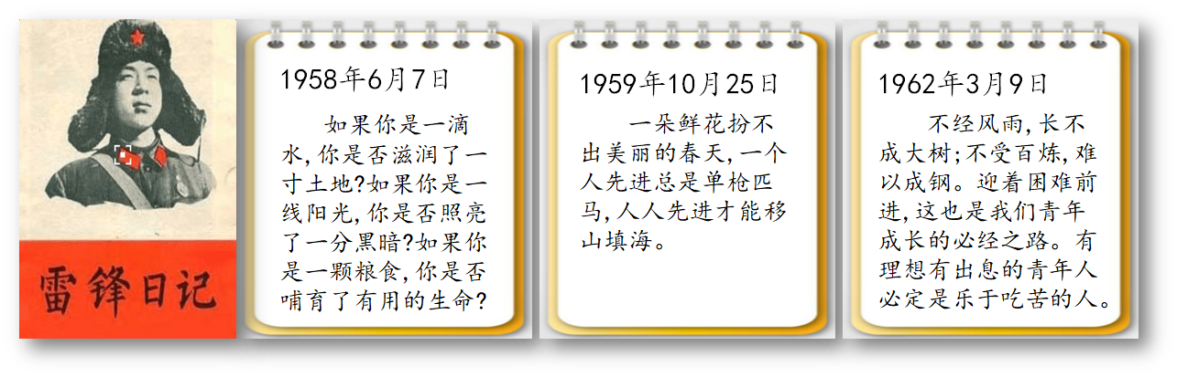以下是三则雷锋日记（摘录）

日记① 日记② 日记③

结合所学知识，从以上日记中任选一则，谈谈它给你的启示。

2、北京榜样优秀群体温暖社会,感奋人心，他们不是孤立个体， 是首都市民组成的光荣群体。  
材料一 “千万人中你很平常，你我常走在同一条街巷……你是我的邻里街坊”。他们，是不顾非议 20 年义务捡拾垃圾保护妫水河的延庆农民贺玉凤；是在工作中被誉为“老年人的拐杖，外地人的向导，乘客的贴心人”的公交司机刘宝中；是十几年来照顾着父母、公婆、爷爷等 7 位身患重病的老人,用孝心与毅力为濒临绝境的家庭撑起一片天的普通家庭主妇田琴……  
材料二 “你的智慧闪耀着幸福之光，你的爱心传递着每个希望”。他们， 是致力核心技术研究，助力中国高铁攀上“世界巅峰”的贾利民 ；是要求自己“每天都要有进步”以应对新技术新问题的航天特种熔融焊接工高凤林；是 20 年如一日坚持“内不欺己、外不欺人”、苛求质量的私营业主苑永萍……  
（1） 北京榜样优秀群体的哪些精神引领着我们前行？ （4 分）

（2）北京榜样的平凡善举充满浓浓的家国情怀。作为新时代的北京市民，谈谈应  
如何向榜样学习，向祖国献礼？ （6 分）